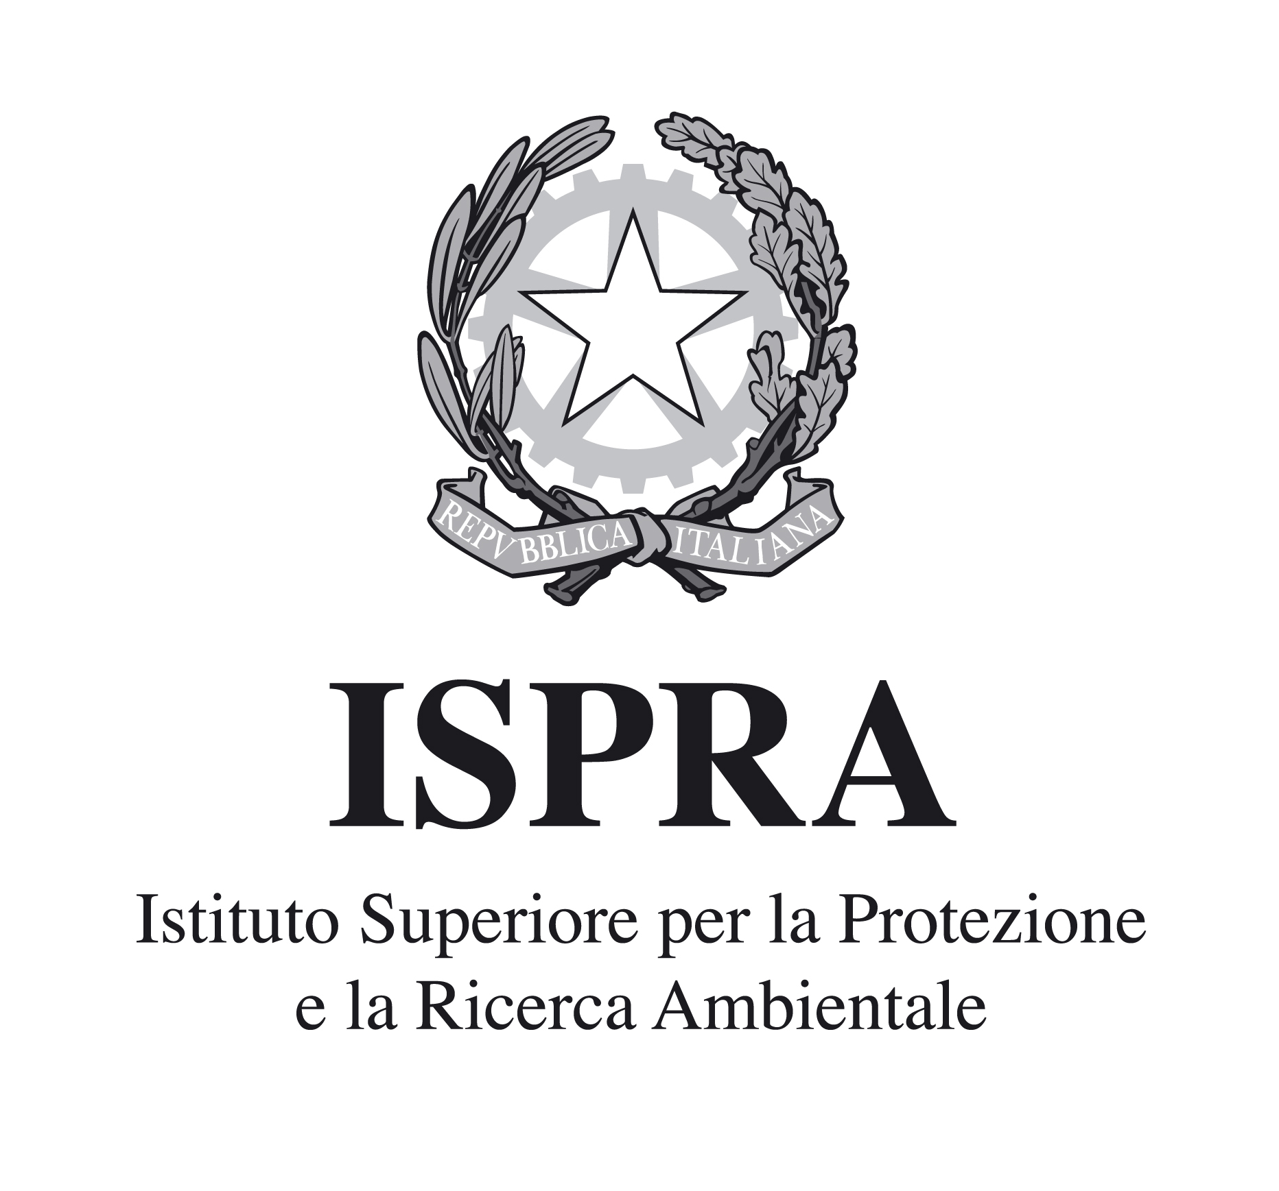 | BIBLIOTECA | PS.BIB-DOC.01.01  REGBIB

Art. 7 - PRESTITO INTERBIBLIOTECARIO (ILL) E FORNITURA DI DOCUMENTI (DD)
Il prestito interbibliotecario (ILL – Interlibrary Loan) e fornitura di documenti (DD - document delivery) è un servizio mediante il quale la Biblioteca offre ai propri utenti la possibilità di ottenere libri in prestito o riproduzioni di articoli da altre biblioteche partner che aderiscono a reti di cooperazione interbibliotecaria (come ACNP, SBN- ILL e NILDE).
Ogni utente può richiedere fino ad un massimo di 4 articoli alla volta, al fine di garantire un’equa distribuzione del servizio.

A - Richieste di prestito a biblioteche nazionali ed estere (borrowing). Chi può usufruire del servizio
Tutto il personale dell’ISPRA può usufruirne, previa accettazione delle norme che regolano tale servizio, sia dal punto di vista giuridico che economico (eventuale rimborso delle spese postali o di riproduzione, qualora sia richiesto dalle biblioteche partner).
Ogni utente può richiedere fino ad un massimo di tre monografie alla volta, al fine di garantire un’equa distribuzione del servizio.

B - A chi rivolgersi per il prestito interbibliotecario (ILL) e il document delivery (DD)
Per la richiesta, corredata dei riferimenti bibliografici utili ad identificare e a localizzare il documento, rivolgersi direttamente al personale della Biblioteca o contattarlo ai seguenti recapiti:
biblioteca.ill@apat.it
tel. 06.5007-4803 / 4900;
fax. 06.5007-4222 (o 4216 Segreteria del Dipartimento BIB).

La Biblioteca si impegna ad effettuare le ricerche bibliografiche relative e a inoltrare la richiesta comunicandone tempestivamente l’esito all’utente.
Eventuali richieste di rimborso per spese di spedizione o di riproduzione sono a carico del richiedente; in tal caso, il comprovato pagamento costituisce condizione indispensabile per l’accesso al materiale richiesto.
La durata del prestito è stabilita di volta in volta dalla Biblioteca fornitrice e non è prorogabile. In caso di totale o parziale danneggiamento del volume, l’utente sarà tenuto a risarcire la Biblioteca fornitrice, secondo le modalità previste dal regolamento interno alla stessa e verrà diffidato dall’ulteriore accesso al servizio.

^^^^^^^^^^^^^^^^^^^^^^^^^^^^^^^^^^^^^^^^^^^^^^^^^^^^^^^^^^^^^^^^^^^^^^^^^^^^^^^

Possono usufruire del servizio ILL/DD tutte le biblioteche che ne facciano richiesta.
Modalità di accesso al servizio
- via fax : (+39) 06.50074222
- via e-mail : biblioteca.ill@isprambiente.it
- dal catalogo in linea (http://opac.isprambiente.it/SebinaOpac/Opac)
- Mediante altri sistemi (ILL SBN, NILDE, ACNP).
Le richieste verranno evase entro tre giorni dalla ricezione.
Il prestito ha durata di 30 giorni, se non diversamente specificato, e non è rinnovabile.
La Biblioteca effettua spedizioni del materiale concesso in prestito esclusivamente mediante posta raccomandata/assicurata e richiede la restituzione tramite le stesse modalità.
Non è consentito il prestito delle seguenti tipologie di materiale:
- foto da rilevamento aereo
- opere di particolare valore storico
- opere di consultazione
- periodici
- materiale cartografico.

L’invio delle riproduzioni di documenti può essere effettuato mediante servizio postale, fax o spedizione in formato elettronico, in relazione alla quantità e dalla tipologia del materiale.

Sia il servizio di prestito interbibliotecario che la fornitura di documenti vengono erogati a titolo gratuito. Eventuali modalità di rimborso potranno essere prese in esame solo in caso di richieste di notevole entità.

